Taller plan de mejoramiento primer periodo
Grado 4°A - B - 2025
Nombre y apellido: ________________________________________________ Fecha: _______
Docentes: Lida González
Asignatura: Ciencias Naturales
Logros
Identifico estructuras de los seres vivos que les permiten desarrollarse en un entorno y que puedo utilizar como criterios de clasificación.

Preparación para la evaluación

Si bien el taller no tiene nota, es importante que realice las actividades que allí se anexan con la finalidad que sirvan como preparación para la evaluación.

En caso de necesitar apoyo con las explicaciones revisar los ciclos del primer periodo en el LMS y observar los siguientes videos.
- GODADDY_OLV25Q1_01_EMAIL_15S_H_ES_LATAM_V1
- 🌎Ecosistema | Factores Bióticos y Abióticos 🌿 | [Fácil y Rápido] | BIOLOGÍA |
- Ecosistemas |Videos Educativos Para Niños
- ¿Qué es una CADENA TRÓFICA? 🐇🦌 (Tipos, EJEMPLOS y Diferencia entre CADENA TRÓFICA y RED TRÓFICA)
- RELACIONES INTERESPECÍFICAS para niños 🐻🐟 Depredación, parasitismo, mutualismo y simbiosis 🐦🐮
- Relaciones Intraespecíficas e Interespecíficas | Videos Educativos Aula365

De acuerdo a la teoría trabajada en las clases y a lo consignado en el cuaderno responda:

- ¿Qué es un ecosistema?
- ¿Cuáles son los tipos de ecosistemas?
- ¿Qué es una cadena alimenticia?
- En un ecosistema se presentan 2 tipos de ecosistemas. ¿Cuáles son y que tipos?
- ¿quiénes integran una cadena alimentaria
- Realiza una cadena alimenticia de 5 niveles tróficos y nombra cada nivel.
- Realiza un cuadro y clasifica pegando imágenes de elementos bióticos y abióticos
- Consulta cuales son las adaptaciones
- Completa la siguiente tabla
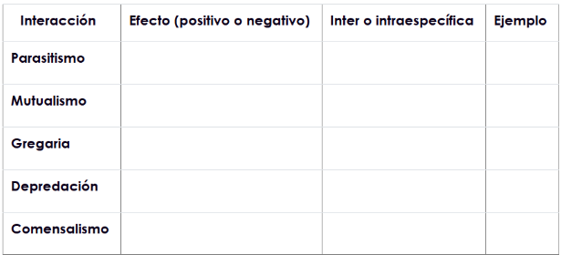
- Dibuja y complea la siguiente piramide de la red trofica.

